

**Laboratório de Computadores**



**TURMA 3 – GRUPO 8**

Realizado por:

Pedro Miguel Sampaio Ferreira Machado up201906712

Luís Filipe Carvalhais dos Santos de Matos up201905962

Sofia Ariana Moutinho Coimbra Germer up201907461

Índice

Introdução 1

1. Instruções de Utilização 2

1.1 Menu Inicial 2

1.2 Escolha do Player avatar e nome 3

1.3 SinglePlayer 4

1.4 MultiPlayer 5

1.5 Game end 6

2. Project Status 7

2.1 Timer 7

2.2 Keyboard 7

2.3 Graphics Card 7

2.4 Mouse 7

2.5 Rtc 7

2.6 Serial Port 8

3. Organização e Estrutura do Código 9

3.1 Timer Module 9

3.2 Keyboard Module 9

3.3 Gaphics Card Module 9

3.4 Mouse Module 9

3.5 RTC Module 9

3.6 Serial Port Module 9

3.7 Mole Module 10

3.8 Game module 10

3.9 Menu Module 10

Function Call Graph 11

4. Detalhes de Implementação 12

5. Conclusões 13

# Introdução

A nossa escolha para desenvolver um projeto final recaiu na criação de um jogo 2D numa perspetiva de cima para baixo. O jogo tem dois modos, o modo SinglePlayer e o modo MultiPlayer. Denotar que o jogo Whac-A-Mole é um popular jogo de arcada criado no Japão no ano de 1975.

A essência do jogo consiste em acertar em toupeiras sempre que estiverem fora do seu buraco, tendo em conta que a rapidez com que estas entram e saem gera uma dificuldade em lhe acertar. Importante referir que escolhemos 6 como o número de buracos dos quais podem sair ou entrar toupeiras.

No modo SinglePlayer, tal como o nome indica, existe apenas um jogador e, assim sendo, todas as toupeiras que forem acertadas contarão para a pontuação do mesmo. Já no que diz respeito ao modo MultiPlayer, neste modo existem dois jogadores ….

# 1. Instruções de Utilização

1.1 Menu Inicial

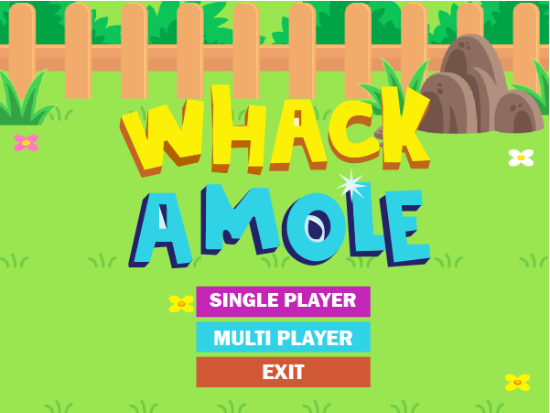

Assim que o jogo se inicia, é mostrado no ecrã um pequeno menu no qual é possível escolher o modo de jogo a ser selecionado (SinglePlayer ou MultiPlayer), ou sair do jogo (escolhendo o botão EXIT). Para navegar neste pequeno menu devem ser usados os movimentos do rato para deslocar o cursor, sendo que sempre que o cursor estiver sobre um botão este ficará mais claro (sinalizando esta informação), e os cliques no botão esquerdo que tem a função de seleção de um dos botões.

1.2 Escolha do Player avatar e nome

Inserir print do ecrã neste estado

Descrição breve do que é mostrado, ações possíveis e como as fazer

1.3 SinglePlayer

Inserir print do ecrã neste estado

Descrição breve do que é mostrado, ações possíveis e como as fazer

1.4 MultiPlayer

Inserir print do ecrã neste estado

Descrição breve do que é mostrado, ações possíveis e como as fazer

1.5 Game end

Inserir print do ecrã neste estado

Descrição breve do que é mostrado, ações possíveis e como as fazer

# 2. Project Status

|  |  |  |
| --- | --- | --- |
| **Dispositivo** | **Funcionalidade** | **Interrupções** |
| Timer | Controlar frame-rate | Sim |
| Keyboard | Acertar em moles | Sim |
| Graphis Card | Apresentar a interface do jogo | Não |
| Mouse | Acertar em moles | Sim |
| RTC | Apresentar dia e hora no menu, jogo e guardar esta informação junto de cada score | XXX |
| Serial Port | XXX | XXX |

2.1 Timer

Descrição breve do uso do device no jogo

2.2 Keyboard

Descrição breve do uso do device no jogo

2.3 Graphics Card

Descrição breve do uso do device no jogo

2.4 Mouse

Descrição breve do uso do device no jogo

2.5 Rtc

Descrição breve do uso do device no jogo

2.6 Serial Port

Descrição breve do uso do device no jogo

# 3. Organização e Estrutura do Código

3.1 Timer Module

Neste módulo estão presentes todas as funções criadas no âmbito do Lab2 para ser possível receber e utilizar interrupções do Timer.

Peso: XX%

Desenvolvido por: Todos os elementos contribuíram de igual forma

3.2 Keyboard Module

Neste módulo estão presentes todas as funções criadas no âmbito do Lab3 para ser possível receber e utilizar interrupções do Keyboard.

Peso: XX%

Desenvolvido por: Todos os elementos contribuíram de igual forma

3.3 Gaphics Card Module

Neste módulo estão presentes todas as funções criadas no âmbito do Lab5 para ser possível desenhar xpm’s no ecrã bem como atualizar o mesmo sempre que desejado.

Peso: XX%

Desenvolvido por: Todos os elementos contribuíram de igual forma

3.4 Mouse Module

Neste módulo estão presentes todas as funções criadas no âmbito do Lab4 para ser possível receber e utilizar interrupções do Mouse.

Peso: XX%

Desenvolvido por: Todos os elementos contribuíram de igual forma

3.5 RTC Module

Neste módulo estão presentes todas as funções criadas xxxxxx

Peso: XX%

Desenvolvido por: xxxxx

3.6 Serial Port Module

Neste módulo estão presentes todas as funções criadas xxxxxx

Peso: XX%

Desenvolvido por: xxxxxx

3.7 Mole Module

Neste módulo estão presentes todas as funções relativas a uma toupeira. As duas funções presentes neste módulo tem o papel de criar uma nova toupeira, modificar o estado em que uma toupeira se encontra (escondida, a subir, a descer) e ainda desenhar uma toupeira, respeitando sempre o seu estado atual, no ecrã.

Peso: XX%

Desenvolvido por: Pedro Machado

3.8 Game module

Neste módulo estão presentes todas as funções criadas xxxxxx

Peso: XX%

Desenvolvido por: xxxxxxx

3.9 Menu Module

Neste módulo estão presentes todas as funções criadas xxxxxxx

Peso: XX%

Desenvolvido por: xxxxxxx

3.10 Player Module

Neste módulo estão presentes todas as funções criadas xxxxxxx

Peso: XX%

Desenvolvido por: xxxxxxx

3.11 Score Module

Neste módulo estão presentes todas as funções criadas xxxxxxx

Peso: XX%

Desenvolvido por: xxxxxxx

3.12 Keyboard Manager Module

Neste módulo está presente uma só função que tem como objetivo traduzir um scanCode do keyboard na correspondente letra do abecedário. Optamos por criar este pequeno módulo auxiliar para não alterar o que importamos do Lab4, por uma questão de organização.

Peso: 1%

Desenvolvido por: Pedro Machado

Function Call Graph

inserir print do gráfico Gerado pelo doxygen

# 4. Detalhes de Implementação

inserir texto

* Gamestate
* Load xpm inicialmente
* Desenhar o frame a cada tick todo de novo
* Etc
* Ponto de situação em comparação com a especificação : se cumprimos ou não, o que mudamos e porque

# 5. Conclusões

Após terminado este projeto podemos, sem dúvida alguma, concluir que esta unidade curricular foi extremamente desafiante o que culminou na obtenção de novas competências no que diz respeito à programação de baixo nível.

Foi de facto um desafio desenvolver este jogo, não só pela dificuldade intrínseca que um projeto destes contêm, mas também pela necessidade de uma gestão de tempo muito cuidada, para que as outras unidades curriculares e os seus trabalhos não fossem comprometidos.

Uma das principais dificuldades transversal a todos os elementos do grupo residiu na informação escassa fornecida aos alunos para o desenvolvimento dos Lab’s. …

A opção que tomamos de incluir no nosso jogo os dispositivos complementares RTC e Serial Port foi, de facto, importante na estimulação da autoaprendizagem, uma habilidade importantíssima na área da programação, quer de alto como de baixo nível. Apesar de serem dispositivos complementares, as informações disponibilizadas sobre a sua implementação e ainda a possibilidade testar a nossa implementação (recorrendo ao Lab 6 e 7), condicionou muito positivamente a possibilidade de estarem presentes no nosso jogo.